社團法人新竹市不動產仲介經紀商業同業公會 函

公會住址：300新竹市自由路67號6樓之1

聯絡人：徐友亮

公會電話：（03）5317786

公會傳真：（03）5317713

受文者：本會全體會員

發文日期：中華民國110年03月22日

發文字號：（110）竹市房仲字第0017號

速別：普通件

密等及解密條件或保密期限：普通

附件：報名表

主旨：市政府將辦理「實價登錄錯誤態樣與未來政策方向」、 「土地使用違規態樣」講習，敬請踴躍報名參加，請 查照。

說明：

1. **講習時間：**

**110年3月29日(星期一)下午2時至4時。**

1. **講習地點：**新竹市稅務局文康中心(地址:新竹市東區中央路112號地下2樓)。
2. **講師:** 新竹市地政事務所地價課黃建忠課長
3. **講習對象：**會員公司員工。
4. **報名截止日期:** 110年03月26日

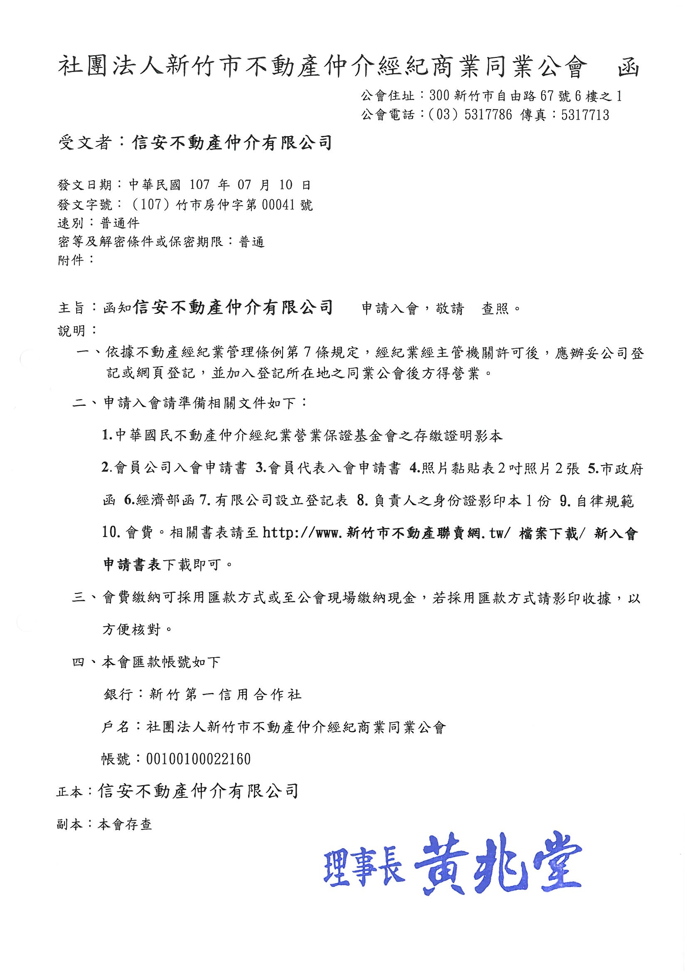

正本：各會員公司

副本：本會存查

理 **社團法人新竹市不動產仲介經紀商業同業公會**

「實價登錄錯誤態樣與未來政策方向」、

「土地使用違規態樣」專題講座

公司名稱:

公司電話:

聯絡人:

|  |  |  |
| --- | --- | --- |
| 編號： | 參加姓名 | 手機號碼 |
| 1 |  |  |
| 2 |  |  |
| 3 |  |  |
| 4 |  |  |
| 5 |  |  |
| 6 |  |  |
| 7 |  |  |
| 8 |  |  |
| 9 |  |  |
| 10 |  |  |

* 歡迎各界踴躍報名參加，謝謝！
* 麻煩請各會員公司回覆出席人數，未回函者以致無座位請予見諒。

請於110年03月26日（星期五）16點前回覆。

* 傳真：03-5317713 信箱：q5628066＠gmail.com

傳真後請來電洽詢03-5317786 徐友亮